やまなし心のバリアフリー宣言事業所

事業所名 | イトーヨーカ堂 甲府昭和店
宣言内容 | ◇ 社員である障害者が、その能力を十分に発揮し、働きやすい職場環境をつく  る取組を進めます。  ◇ 全ての障害者に対して、障害を理由とする不当な差別をいたしません。  ◇ 全ての障害者に対して、合理的な配慮の提供に努めます。  ◇ 障害者と障害者でない者が相互に人格と個性を尊重し合いながら共に暮ら  すことができる共生社会の構築に係る取組を進めます。
主な取組 | ○ 特別支援学校の職場実習を受け入れています。  ○ 店舗の入口等に車いすを設置しています。  ○ 障害のあるお客様への「お買物サポート」を実施しています。  ○ 相談窓口に、障害者職業生活相談員資格取得者を配置しています。  ○ 筆談でも対応できるよう、ブギーボード（電子パッド）を導入します。

☆ この企業・事業所へのお問い合わせ先
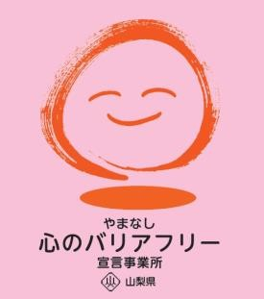
ホームページ －（登録なし）
所在地 中巨摩郡昭和町西条１３－１
担当部署 －（登録なし）
担当者 －（登録なし）
電話番号 ０５５－２６８－１３１１
ＦＡＸ番号 ０５５－２６８－１３２４

